**附件1：学生在线测评具体操作步骤**

1.手机联网，微信或任意浏览器扫描下方二维码，登陆测试。



2.登录名为学号（教工号），密码为学号（教工号）后六位。

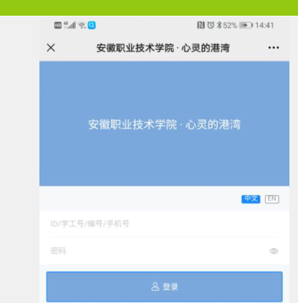

3.进入个人主页——心理测评中心——心理普查，**测评前请先完善个人资料**。本次测评有两

个量表，请依次作答。

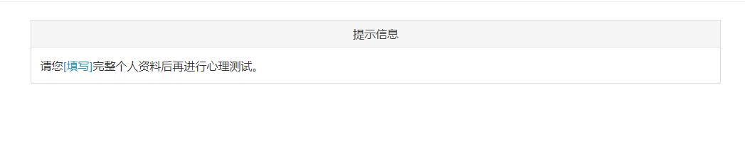

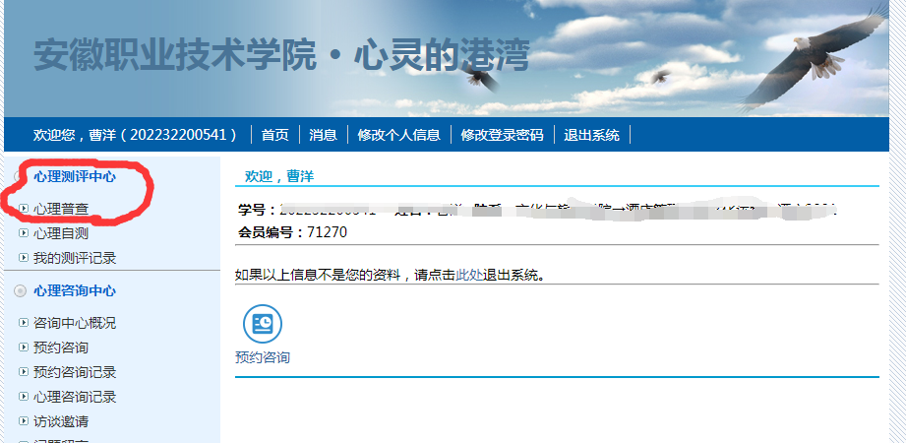

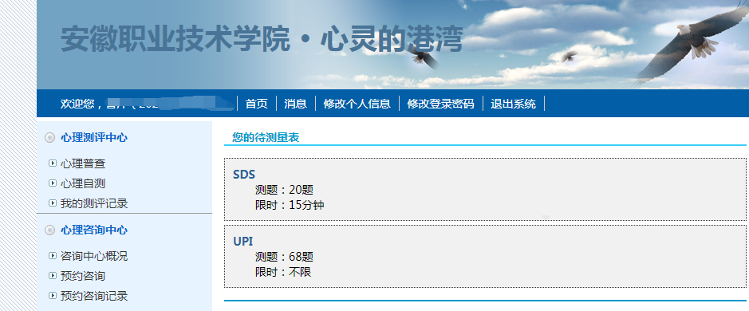

4.仔细阅读指导语后开始作答

量表1

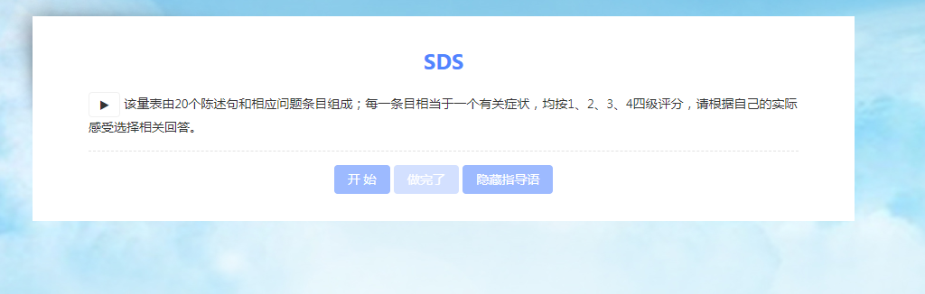

量表2

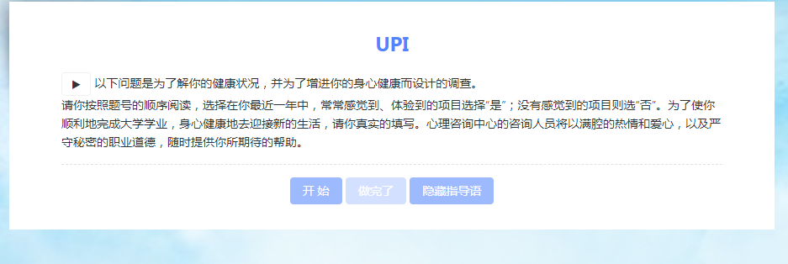

1. 确认全部做完后点“确定”提交

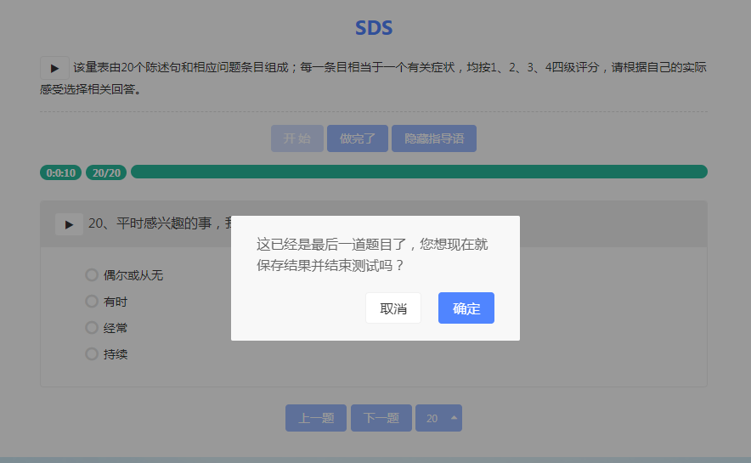

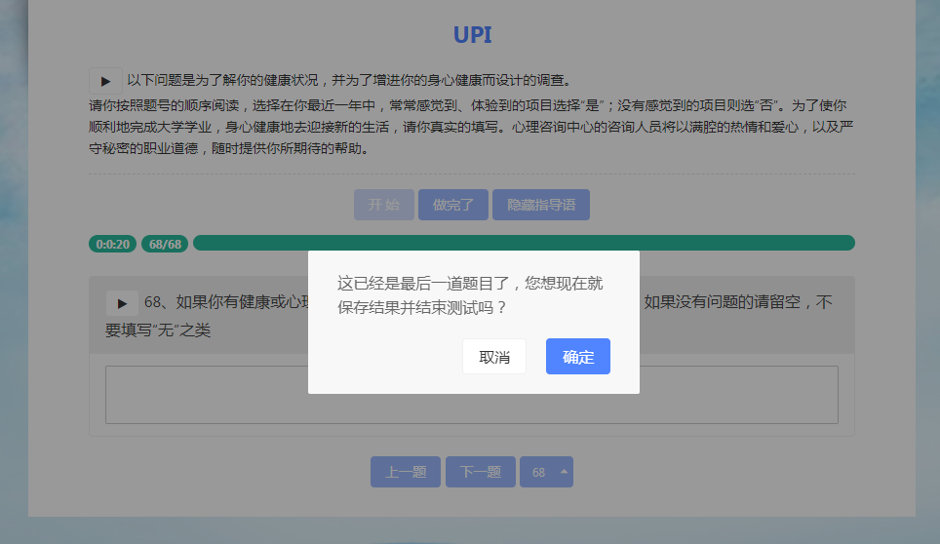

6.特别提示：如出现下图所描述情形，说明你所提交的量表中尚有未完成部分，请点击“确定”返回，全部完成测题后再提交。

